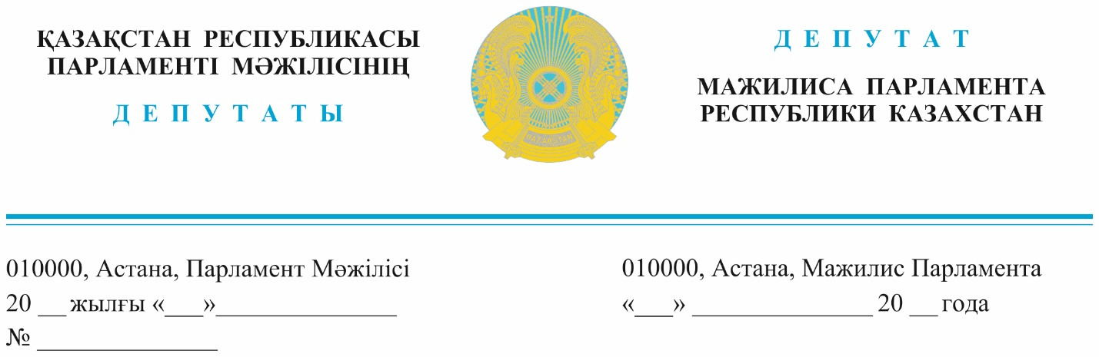
Оглашен: 24.05.2023г. Премьер-Министру Республики Казахстан
Смаилову А.А.

ДЕПУТАТСКИЙ ЗАПРОС

Уважаемый Алихан Асханович!

В Послании народу Казахстана в качестве одного из приоритетных направлений развития Президент Касым-Жомарт Токаев обозначил реализацию эффективной налоговой политики и реформирование бюджетной политики путем перехода от «Управление бюджетом» к «Управлению результатом».
В настощее время состояние налогового администрирования плачевное. Наблюдается не очень системное, а порой даже хаотичное реагирование на несвоевременные поступления в бюджет налоговых сборов и платежей.
Налоговое администрирование нацелено на карательное реагирование по формальным нарушениям с целью достижения обозначенных планов, упуская из виду реальные инструменты для пополнения бюджета с очень важным социальным значением и позитивными результатами, в том числе и для здоровья населения.
К примеру, налог на сбор ягод и грибов. Как будто, в стране все важные дела и задачи выполнены, остались только грибы и ягоды.
Сборы ягод и грибов это всегда сезонно и как правило этим занимается возрастное население, это бабушки и дедушки, вместе с ними – внуки, то есть, как правило 6+ и 60+ лет и с кого правительство собирается взымать налоги, с них чтоли? И их же потом хотите штрафовать за незаконные сборы?
Эти факты говорят об абсурдности налога на ягоды и грибы, при том, что большого потока финансов в бюджет от бабушек и дедушек ожидать не придется.
Кроме того, это новшество имеет высокие коррупционные риски и социальную напряженность. Очевидно, что правительство не умеет разбирать проблематику и соответственно принимает меры, которые могут давать эффективную отдачу.
Сегодня в мире достаточно распространена практика введения налогов на вредные продукты питания.
В течение последних десяти лет подобные налоги устанавливали в Дании, Эквадоре, Египте, Франции, Венгрии, Мексике, США и других государствах. В подавляющем большинстве случаев, по данным медицинских служб, эти меры положительно повлияли на здоровье населения, потому что данная мера привела к снижению потребления вредных продуктов.
В целом, как отмечают многочисленные исследования, «Налог, для поддержки общественного здоровья» достиг своих целей. В странах, где введен данный вид налога, до 70% производителей и продавцов продуктов питания снизили содержание вредных и облагаемых дополнительным налогом компонентов.
Мы полагаем, что правительству следует повышать налоги, как раз, на вредные для здоровья продукты, а не на полезные, как ягоды.
Поэтому мы предлагаем рассмотреть вопрос применения налога на вредные продукты, а семьям с низким уровнем дохода предоставлять ваучеры, на которые они будут приобретать полезные продукты.
Надо внедрять не сомнительные, а разумные налоги, с пользой для страны и людей.
На основании вышеизложенного в соответствии со статьей 27 Конституционного Закона Республики Казахстан «О Парламенте Республики Казахстан и статусе его депутатов» просим дать письменный ответ в установленные законодательством сроки.

С уважением,

Депутаты фракции
«Народная партия Казахстана» М. Магеррамов

К. Сейтжан

И. Смирнова

И. Сункар

Г. Танашева

Депутат фракции «AMANAT» П. Казанцев

Исп.: Утегенов Д.Б.
Тел.: 74-65-35

